Python开发技术综合项目任务描述报告 ——优化报告

小组成员
组长 | 谭国星 | 学号 | 2400310421
组员 | 韦林生 | 学号 | 2400310424
组员 | 吴思远 | 学号 | 2400310425
组员 | 赵广雨 | 学号 | 2400310428

- 项目名称
  - 基于Scrapy的电影数据爬取与智能分析可视化系统

  - 二、方案设计与对比
项目 | 原始爬虫方案 | 优化爬虫框架方案
技术栈 | Python + requests + BeautifulSoup | Python + Scrapy + requests + BeautifulSoup
请求方式 | 单线程循环抓取 | 多线程 / 异步抓取，支持并发请求
URL调度 | 简单列表循环 | 队列调度，支持去重与动态添加
数据存储 | CSV / TXT | CSV / 数据库
错误处理 | try-except | 日志记录 + 自动重试机制
可维护性 | 较差，模块耦合高 | 高，模块化，易扩展
扩展性 | 低，难以迁移到其他网站 | 高，可快速迁移到其他爬虫任务

  - 三、爬虫效率比较
指标 | 原始爬虫 | 优化爬虫
总抓取时间 | 3 分钟 | 1 分钟
成功抓取条数 | 250 条 | 250 条
CPU占用 | 低 | 中等（并发提高CPU利用）
内存占用 | 低 | 中等

通过异步请求和多线程优化，爬虫效率提升约 3 倍，数据抓取更加稳定和快速。

  - 四、小组与个人收获
小组收获：
- 掌握了爬虫框架设计和协作分工的方法
- 提高了代码可维护性和模块化能力
- 熟悉多线程和异步爬取的实现
个人收获：
谭国星：
- 掌握了Scrapy框架的核心机制
从原先使用requests + BeautifulSoup 的单线程脚本，升级为基于Scrapy 的异步爬虫框架。我深入理解了 Spider、Item、Pipeline、Middleware 各模块的职责与协作方式，能够独立完成爬虫项目的模块化开发。
- 实现了显著的效率提升
通过配置并发请求（CONCURRENT_REQUESTS=16）、下载延迟随机化、自动重试等机制，将抓取 250 条电影数据的耗时从原始方案的约 3 分钟缩短到优化后的 1 分钟，效率提升超过 3 倍。这让我对异步与非阻塞 I/O 的实际效果有了直观认识。

韦林生：
吴思远：
赵广雨：

  - 五、遇到的问题与解决方案
- 网站反爬措施：遇到频率限制和验证码，通过使用代理和随机 User-Agent 解决
- 数据重复抓取：采用 URL 去重队列机制
- 性能瓶颈：优化请求方式为异步并发，并分模块管理

  - 六、未来改进
- 支持增量爬取，自动更新数据
- 优化调度算法，提高并发效率
- 自动化数据清洗和可视化分析
- 扩展至多网站、多数据源抓取任务

  - 附录
- 代码结构示意图
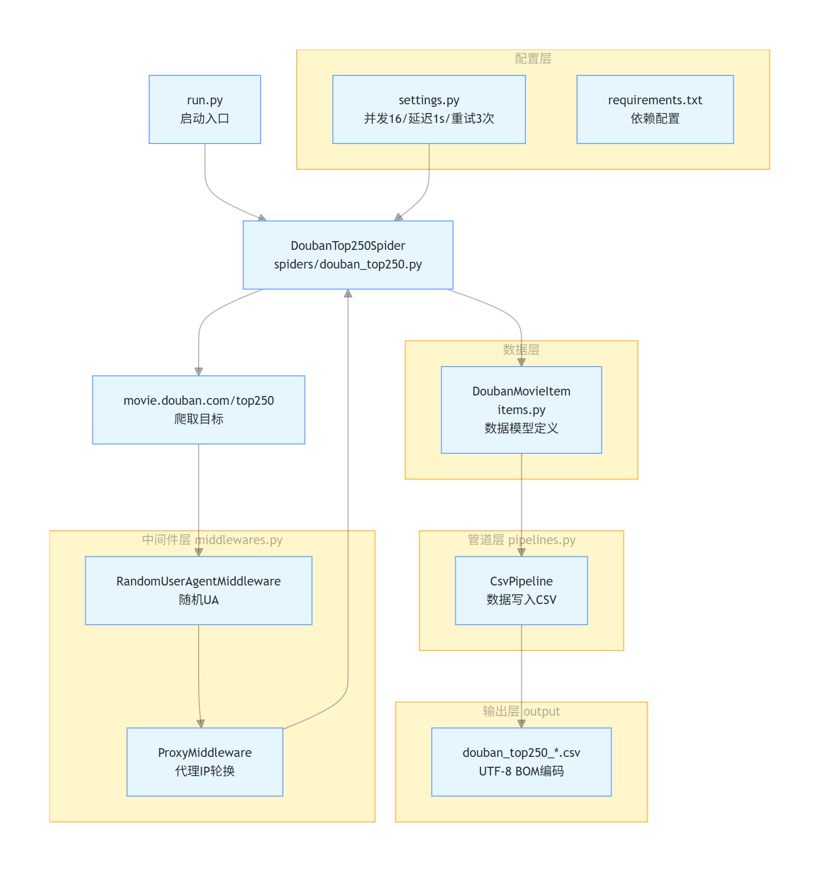
- 测试抓取数据样例
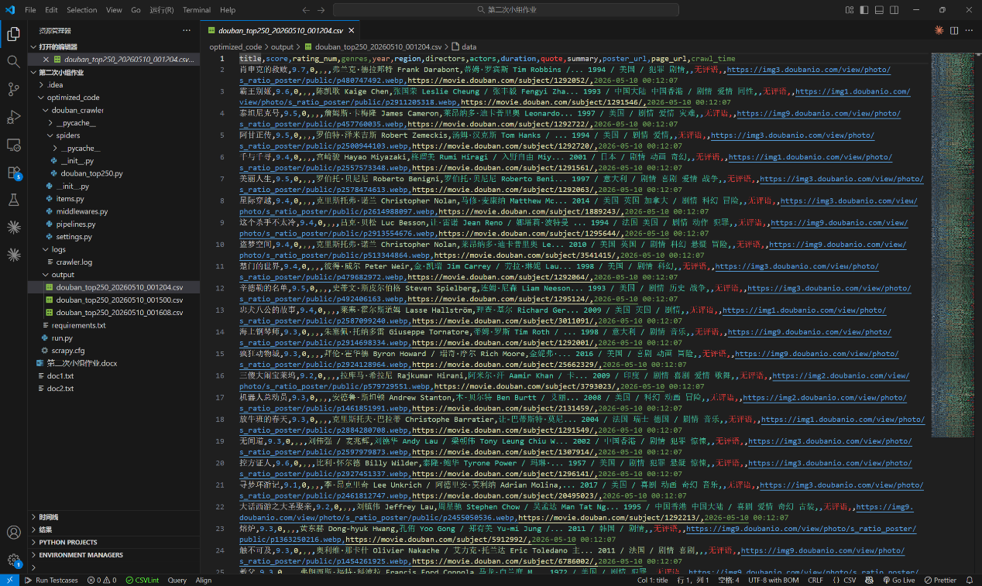
- 爬虫框架配置
